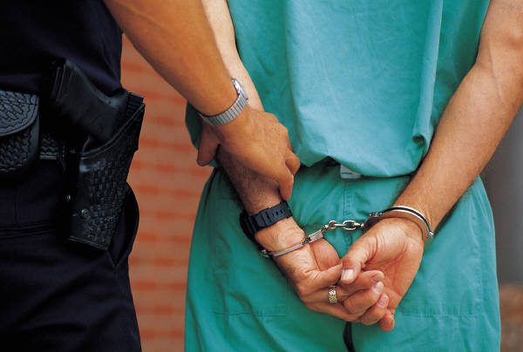
仁濟醫院林百欣中學
PATH訓育課
偷竊 教案

教學目標
讓學生認識改正違規行動需要的努力及代價，反思生命的意義，培養自我控制的精神。

討論問題
1. a. 浩翔生活無聊，不想上學、打機、唱K、睡覺、遊蕩就是他的日常生活，你認為他不想上學的原因是什麼？
缺乏父母的關心和教育／沒有學習動機／有太多自由去選擇自己的生活

b. 你有他的影了子嗎？在他的生活模式中，你有哪些跟他相似呢？
（學生可自由作答）

c. 請提供一些意見，能幫助浩翔改善他游手好閒的生活。
參加課外活動或補習班／選擇學習以外的出路，例如職業訓練或工作

d.你認為年青人每天都是無聊地過，沒有目標，日子久了會對他們帶來什
麼的影響 ？
浪費時間／比起他人﹐自己較缺乏知識和技能／沒有健康的生活／
（或其他合理答案）
2.a.當浩翔缺錢的時候，會用什麼方法取得金錢？
向家人取錢／偷竊他人財物／向他人借錢

b. 結果他要賠上什麼的代價？
與他人結仇、打架／被補而入獄

c. 哪麼浩翔在男童院及教導所的經歷，能給你什麼的啟發？
不應一時貪念而偷竊或犯罪／犯錯要付上相應的代價／
要珍惜自己家人的教導，與家人好好相處／（或其他合理答案）

d. 他從教導所裡，學懂了什麼？ 你認為對他的將來，有什麼的幫助呢？
學習手藝、個人技能，令他可能力在社會中工作

